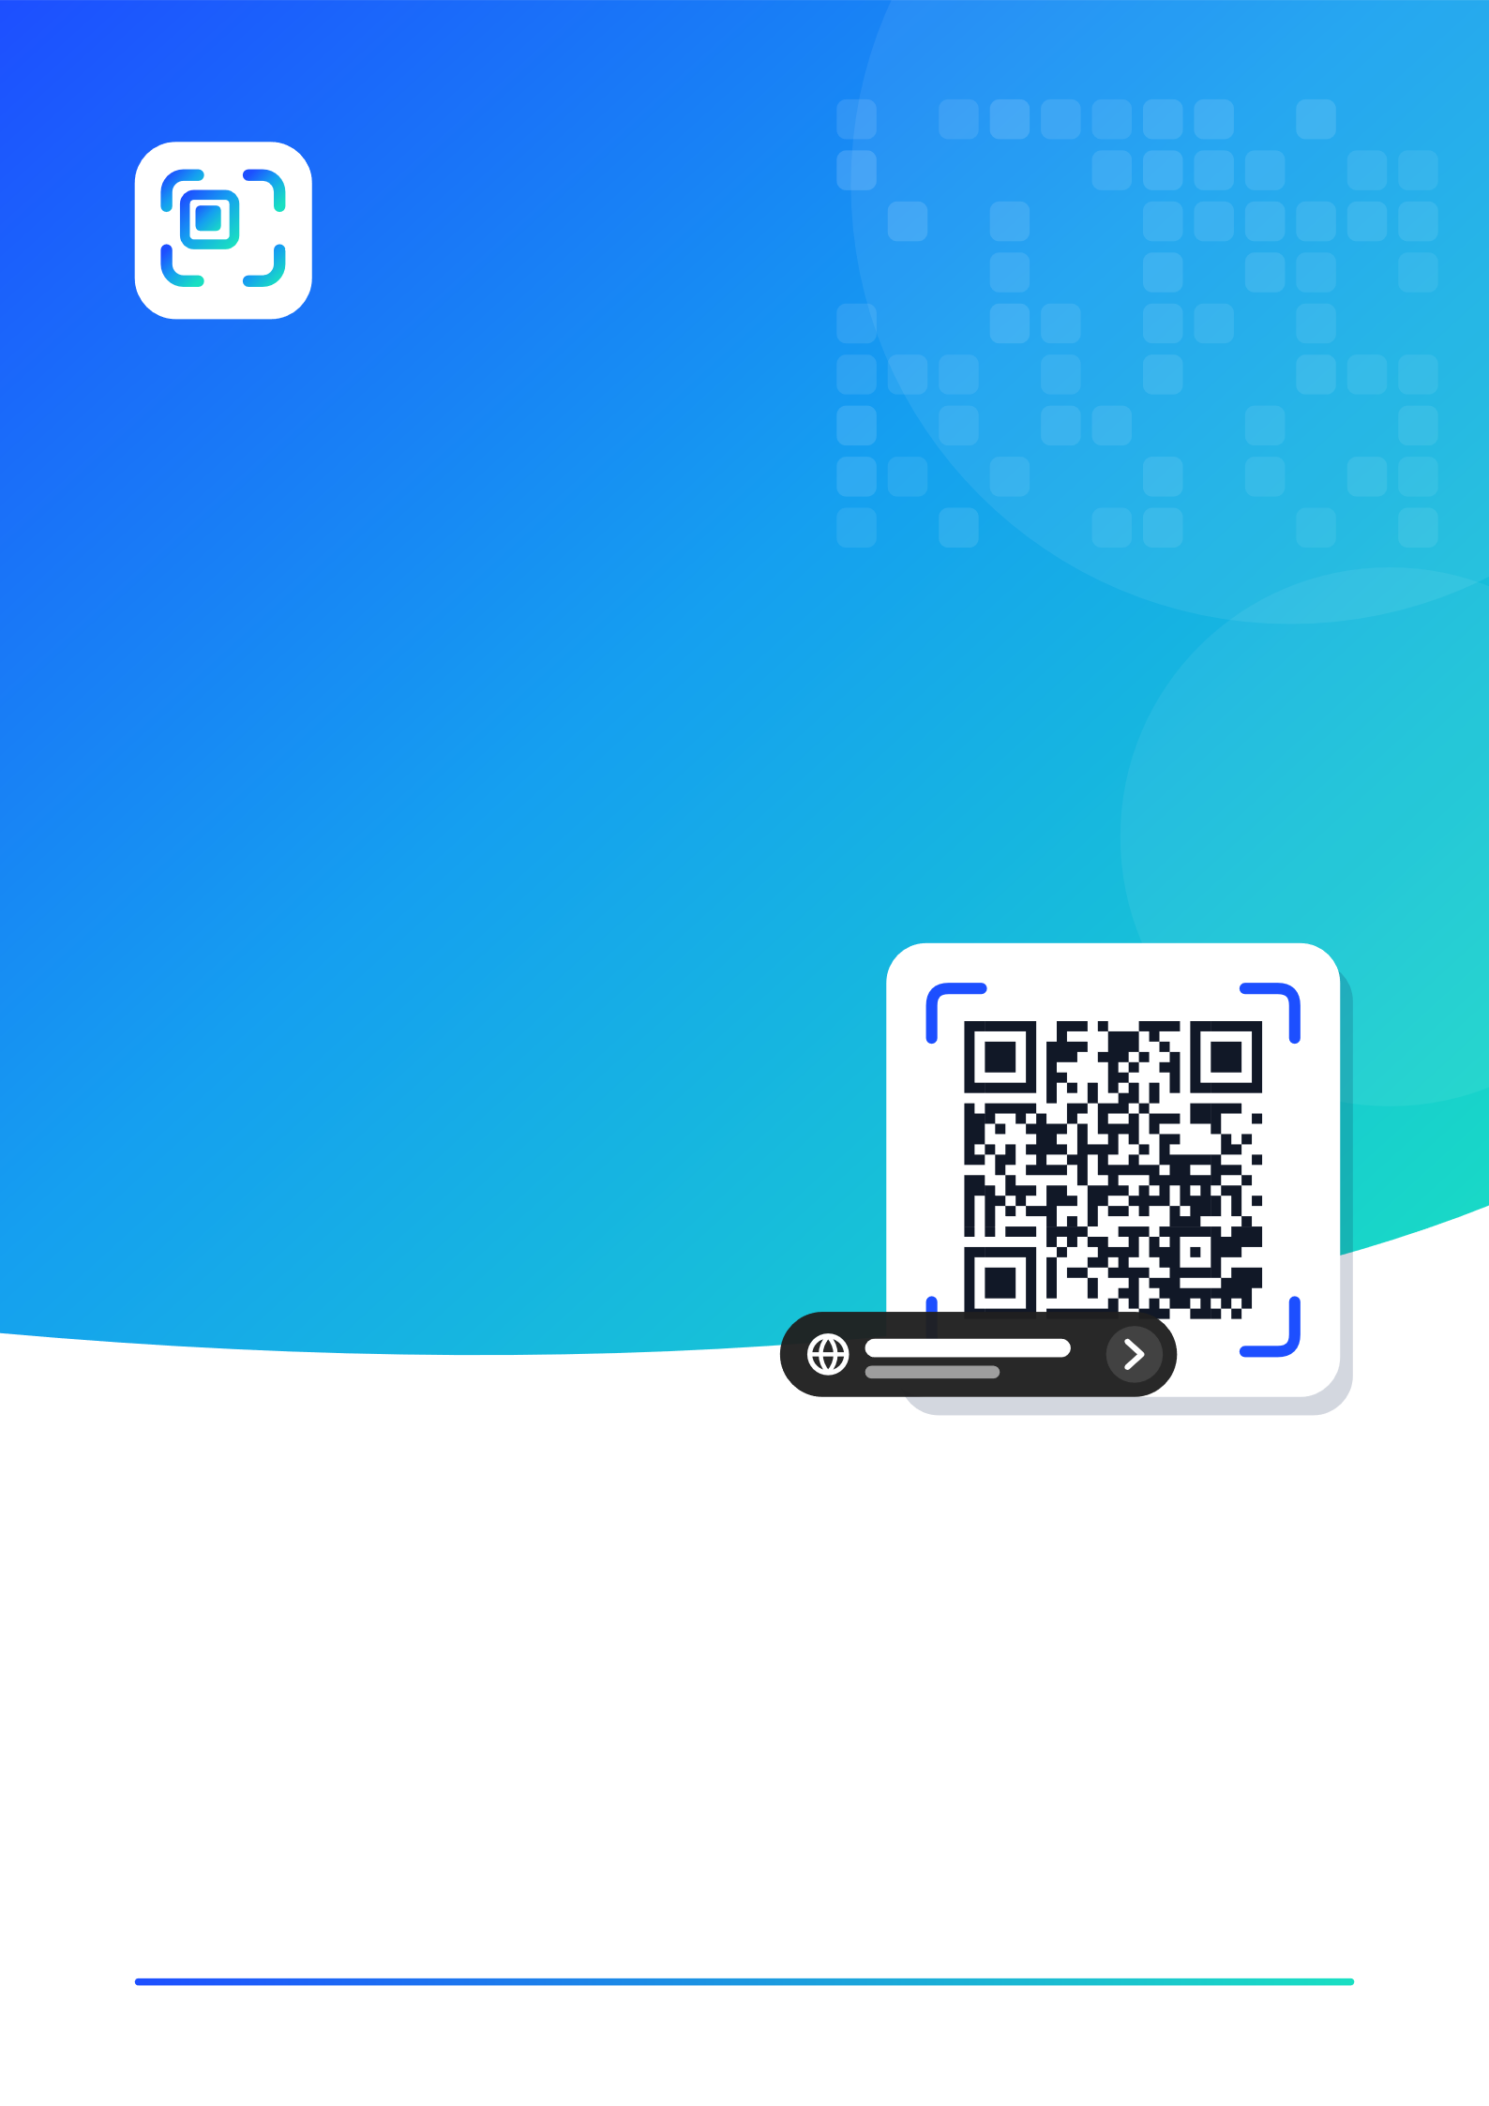
QRcode tool
Manual do usuário
Escaneie códigos QR no computador com a mesma facilidade do celular.
Versão 1.0.0 | outubro de 2026
Para Windows 10 (21H2 ou posterior) / Windows 11, macOS 13 ou posterior e Linux
github.com/naritaroad/qrcode-tool

Sumário
1 Conheça o QRcode tool 1
1.1 Principais recursos 1
1.2 Requisitos do sistema 2
1.3 Princípios de privacidade e segurança 2
1.4 Convenções deste manual 2
2 Instalação e primeira execução 4
2.1 Baixar e instalar (Windows) 4
2.2 Se o Windows mostrar “O Windows protegeu o computador” 4
2.3 macOS e Linux 4
2.4 A tela de boas-vindas 5
2.5 O ícone da bandeja 6
3 Escanear a tela 7
3.1 Escanear a tela inteira 7
3.2 Selecionar uma área 8
3.3 A barra da tela de leitura 9
3.4 Teclado 9
3.5 Quando nenhum código é encontrado 10
4 Outras formas de escanear 11
4.1 Webcam 11
4.2 Imagem na área de transferência 12
4.3 Arquivos de imagem 12
4.4 Menu do botão direito do Windows 13
4.5 Linha de comando 15
5 Resultados e detalhes 17
5.1 Etiquetas de resultado 17
5.2 O que Enter ou um clique fazem 17
5.3 O cartão de detalhes 17
5.4 Botões para cada tipo de conteúdo 18
5.5 Notas fiscais eletrônicas de Taiwan 19
5.6 Dados sensíveis 19
6 Segurança dos links 20
6.1 Confira o nome do site antes de abrir 20
6.2 Níveis de aviso 20
6.3 O que é verificado 21
6.4 Links enganosos 21
6.5 Sites confiáveis e abertura automática 22
7 Barra de ferramentas e bolha flutuantes 24
7.1 Botões da barra 24
7.2 Barra vertical (direita ou esquerda) 25
7.3 Mover a barra 26
7.4 A bolha flutuante 26
7.5 Ocultar durante aplicativos em tela inteira 27
8 Criar códigos QR 28
8.1 Correção de erros 28
9 Configurações 30
9.1 Geral 30
9.2 Escaneamento 31
9.3 Câmera 32
9.4 Atalhos 33
9.5 Privacidade e histórico 34
9.6 Sobre 35
10 Atualizar e desinstalar 36
10.1 Verificar e instalar atualizações 36
10.2 Versão portátil 36
10.3 Desinstalar 36
10.4 Onde ficam as configurações e os logs 37
11 Solução de problemas 38
A Atalhos e teclas em resumo 40
B Códigos compatíveis 41

CAPÍTULO 1

1 Conheça o QRcode tool
O QRcode tool é um pequeno programa de desktop que fica na bandeja do sistema e lê códigos QR e códigos de barras da tela. Quando você pressiona o atalho, a tela congela por um instante e cada código recebe uma etiqueta de resultado que mostra o tipo de conteúdo e, no caso de links, o nome real do site. Pressione Enter ou clique na etiqueta para abrir o link, entrar na rede Wi-Fi ou salvar o contato.
Ele também lê códigos mostrados à webcam, imagens da área de transferência e arquivos de imagem, e inclui um gerador simples de códigos QR.

1.1 Principais recursos
Recurso | Descrição
Escanear a tela inteira | Congela todos os monitores, encontra cada código automaticamente e coloca uma etiqueta nele. Funciona também com vídeos e jogos.
Selecionar área | Arraste um retângulo em volta de um único código. Use para códigos pequenos, borrados ou inclinados demais para serem encontrados automaticamente.
Webcam | Mostre à câmera um código impresso ou a tela de um celular; o resultado aparece assim que o código é reconhecido.
Área de transferência e arquivos de imagem | Lê uma captura de tela que você acabou de copiar ou arquivos PNG, JPEG, BMP, GIF e WebP.
Entende o conteúdo | Reconhece links, Wi-Fi, contatos, email, números de telefone, mensagens de texto, locais no mapa, chaves de verificação em duas etapas, endereços de pagamento e notas fiscais eletrônicas de Taiwan, e oferece os botões correspondentes.
Verificações de segurança | Antes de abrir um link, verifica se ele usa conexão sem criptografia, endereço disfarçado, letras parecidas, endereço IP, link encurtado ou outros truques comuns. Tudo é verificado off-line.
Criar códigos QR | Transforma um texto ou link em um código QR que você pode copiar ou salvar como PNG ou SVG.
Barra de ferramentas e bolha flutuantes | Uma barra que fica no topo da tela (horizontal) ou na borda direita ou esquerda (vertical), e que pode ser recolhida em uma pequena bolha redonda.
Idiomas | Inglês, chinês tradicional, chinês simplificado, japonês, coreano, espanhol, português (Brasil), francês, alemão e russo.

1.2 Requisitos do sistema
Sistema operacional | Requisitos e observações
Windows | Windows 10 21H2 ou posterior, Windows 11. x64 e ARM64. A instalação não exige direitos de administrador.
macOS | macOS 13 ou posterior (Apple silicon e Intel). A primeira leitura exige a permissão de Gravação de Tela; a leitura pela webcam exige a permissão de Câmera.
Linux | Todos os recursos no X11. No Wayland, a leitura é iniciada por um atalho de teclado configurado nas configurações da área de trabalho (veja o capítulo 4).
Hardware | Qualquer computador de escritório comum. A webcam é opcional. Ocioso, o programa usa menos de cerca de 30 MB de memória.

1.3 Princípios de privacidade e segurança
- A decodificação e a verificação de links são feitas no seu computador. O conteúdo escaneado nunca é enviado, e nenhum serviço da web é consultado sobre a reputação de um endereço.
- A única conexão de rede é a verificação automática de atualizações, que é opcional e só pergunta ao GitHub se existe uma versão mais nova.
- O histórico de leituras vem desativado. Mesmo ativado, senhas de Wi-Fi e chaves de verificação em duas etapas nunca são armazenadas.
- Só endereços http e https podem ser abertos. Outros tipos de link só podem ser copiados; nunca são entregues ao sistema.
- Um link com aviso sempre mostra os detalhes primeiro e espera por você.

1.4 Convenções deste manual
- Botões, opções e nomes de janela aparecem em negrito, por exemplo Configurações ou Escanear a tela inteira.
- As teclas aparecem como teclas, por exemplo Enter ou Ctrl+Alt+Q .
- Configurações › Geral significa: abra a janela Configurações e escolha a página Geral à esquerda.
- As imagens mostram o Windows 11. O macOS e o Linux funcionam da mesma forma; só mudam a aparência das molduras das janelas e dos menus do sistema.
CAPÍTULO 2

2 Instalação e primeira execução

2.1 Baixar e instalar (Windows)
- Abra a página de versões no GitHub (https://github.com/naritaroad/qrcode-tool/releases/latest).
- Baixe QRcodeTool-win-x64-Setup.exe para a maioria dos computadores, ou QRcodeTool-win-arm64-Setup.exe para computadores com processador ARM.
- Execute o arquivo baixado. O QRcode tool é instalado só para a sua conta de usuário e não precisa de direitos de administrador.
- Ao final da instalação, o QRcode tool é iniciado e mostra a tela de boas-vindas.

Dica Se preferir não instalar nada, baixe o arquivo Portable.zip, extraia e execute o programa diretamente. A versão portátil não se atualiza sozinha.

2.2 Se o Windows mostrar “O Windows protegeu o computador”
As versões atuais ainda não têm assinatura de código, então o Windows SmartScreen pode avisar sobre um editor desconhecido. Isso é comum em programas novos sem assinatura.
- No aviso, clique em Mais informações.
- Confira se o nome do aplicativo é QRcode tool e clique em Executar assim mesmo.

Para ter certeza de que o download não foi alterado, execute o comando a seguir no PowerShell e compare o resultado com o arquivo SHA256SUMS da página da versão:
Get-FileHash .\QRcodeTool-win-x64-Setup.exe -Algorithm SHA256

2.3 macOS e Linux
macOS: baixe e instale o arquivo .pkg. As versões ainda não são autenticadas pela Apple; por isso, na primeira vez, clique com o botão direito no app e escolha Abrir. Na primeira leitura, permita o QRcode tool em Ajustes do Sistema › Privacidade e Segurança › Gravação de Tela, e em Câmera se quiser usar a webcam.
Linux: baixe o arquivo .AppImage, torne-o executável e execute-o. O GNOME precisa da extensão “AppIndicator and KStatusNotifierItem Support” para mostrar ícones na bandeja.

2.4 A tela de boas-vindas
A tela de boas-vindas aparece na primeira execução. Ela mostra as três formas mais comuns de escanear, com seus atalhos, e explica que os links nunca abrem de surpresa.
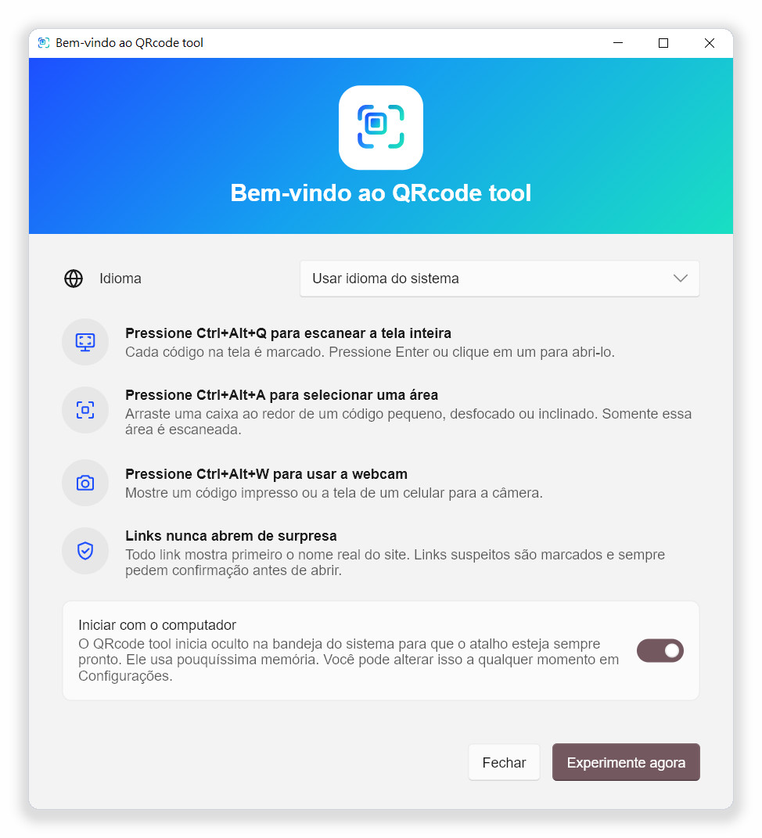
Figura 2-1 A tela de boas-vindas na primeira execução
- Idioma: segue o sistema operacional por padrão. A mudança vale na hora.
- Iniciar com o computador: ativado por padrão, para que o atalho esteja sempre pronto. Você pode desativar aqui ou depois em Configurações › Geral.
- Experimente agora: fecha a tela de boas-vindas e escaneia a tela inteira uma vez.
- Fechar: fecha a tela de boas-vindas e mostra a barra de ferramentas flutuante.
Para ver a tela de boas-vindas de novo, abra Configurações › Geral e clique em Mostrar a tela de boas-vindas novamente.

2.5 O ícone da bandeja
O QRcode tool não tem uma janela principal tradicional. Depois de iniciado, o ícone dele aparece na bandeja do sistema, no canto direito da barra de tarefas, e todos os recursos podem ser acessados por ali.
- Clicar no ícone: escaneia a tela inteira na hora.
- Clicar com o botão direito: abre o menu (figura 2-2).
- Passar o mouse sobre o ícone: mostra o atalho de leitura atual.
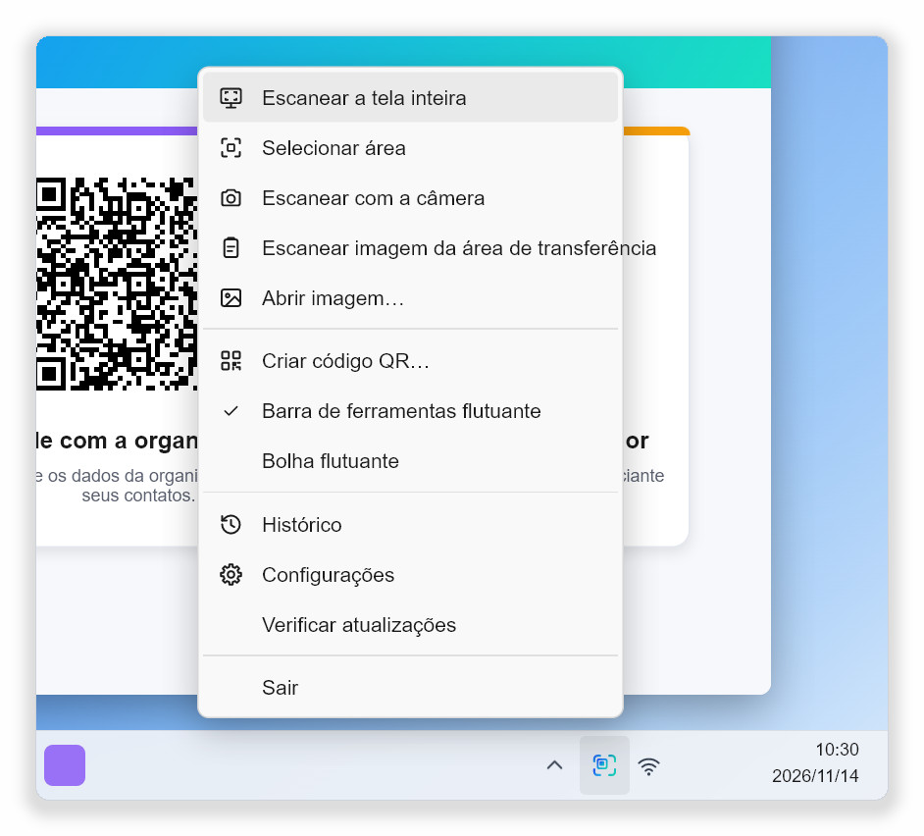
Figura 2-2 O menu do ícone da bandeja
Dica O Windows pode esconder ícones novos da bandeja atrás da seta “^”. Arraste o ícone para a barra de tarefas para mantê-lo visível.

CAPÍTULO 3

3 Escanear a tela

3.1 Escanear a tela inteira
- Verifique se a página, o documento, o vídeo ou a imagem com o código QR está visível.
- Pressione Ctrl+Alt+Q , clique no ícone da bandeja ou clique em Escanear a tela inteira na barra flutuante.
- A tela congela e escurece. Depois de uma rápida varredura, cada código encontrado recebe uma etiqueta de resultado.
- Pressione Enter para abrir o código selecionado ou clique na etiqueta desejada.
- Pressione Esc ou clique com o botão direito para sair da tela de leitura.

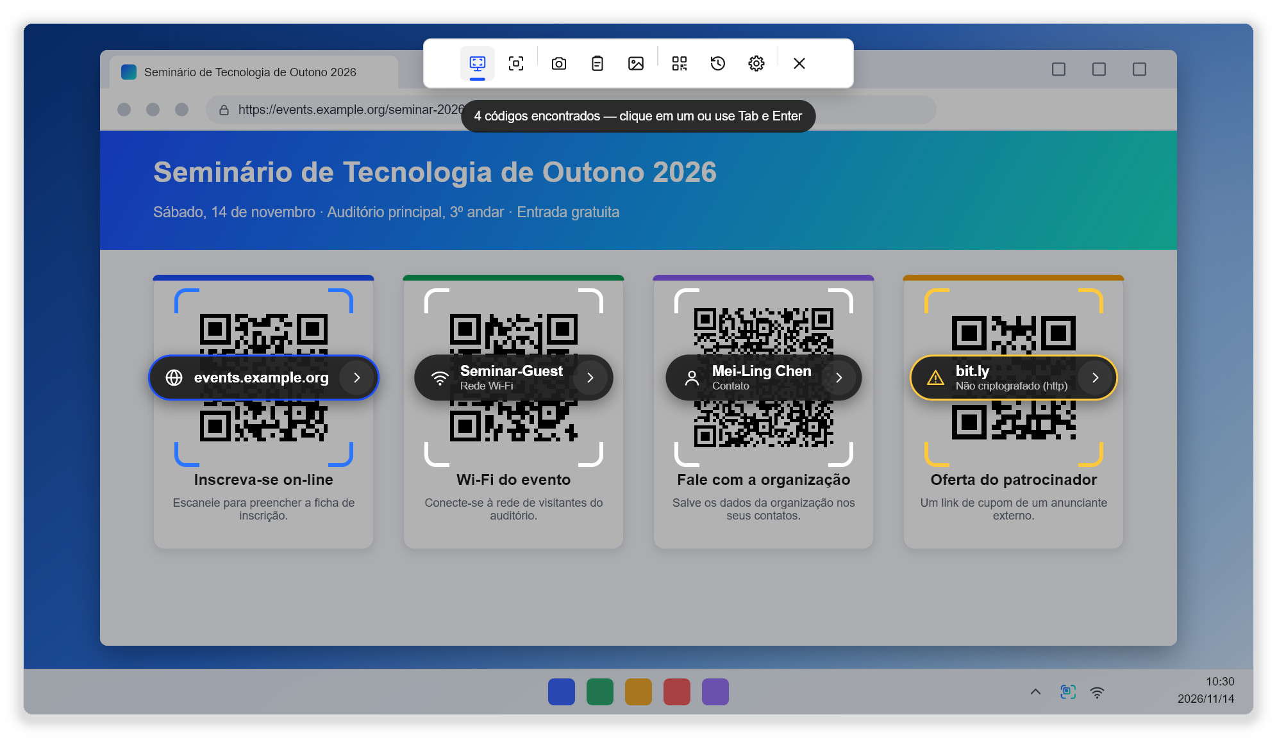
Figura 3-1 Escanear a tela inteira: cada código recebe uma etiqueta; o primeiro fica selecionado
O indicador de status no topo mostra quantos códigos foram encontrados. A cor dos colchetes em volta de cada código indica o resultado das verificações:
Cor dos colchetes | Significado
Branco | Nada suspeito foi encontrado.
Cor de destaque (azul) | O código selecionado. Enter abre esse código.
Amarelo | Algo merece atenção, por exemplo um link http sem criptografia ou um link encurtado. O motivo aparece abaixo da etiqueta.
Vermelho | O link parece enganoso, por exemplo um endereço disfarçado ou um domínio que mistura alfabetos.

Como a tela fica congelada, também é possível ler códigos em vídeos, apresentações e jogos. Com vários monitores, todos são escaneados ao mesmo tempo.

3.2 Selecionar uma área
Quando um código é pequeno, borrado ou inclinado, ou quando há muitos códigos na tela, desenhe um retângulo só em volta do que você precisa. A área selecionada é ampliada antes da leitura, o que funciona melhor que a tela inteira para códigos difíceis.
- Pressione Ctrl+Alt+A ou escolha Selecionar área no menu da bandeja ou na barra flutuante.
- A tela congela e o ponteiro vira uma cruz. Mantenha o botão esquerdo do mouse pressionado e arraste um retângulo em volta do código.
- Solte o botão. Só o conteúdo dentro do retângulo é lido.

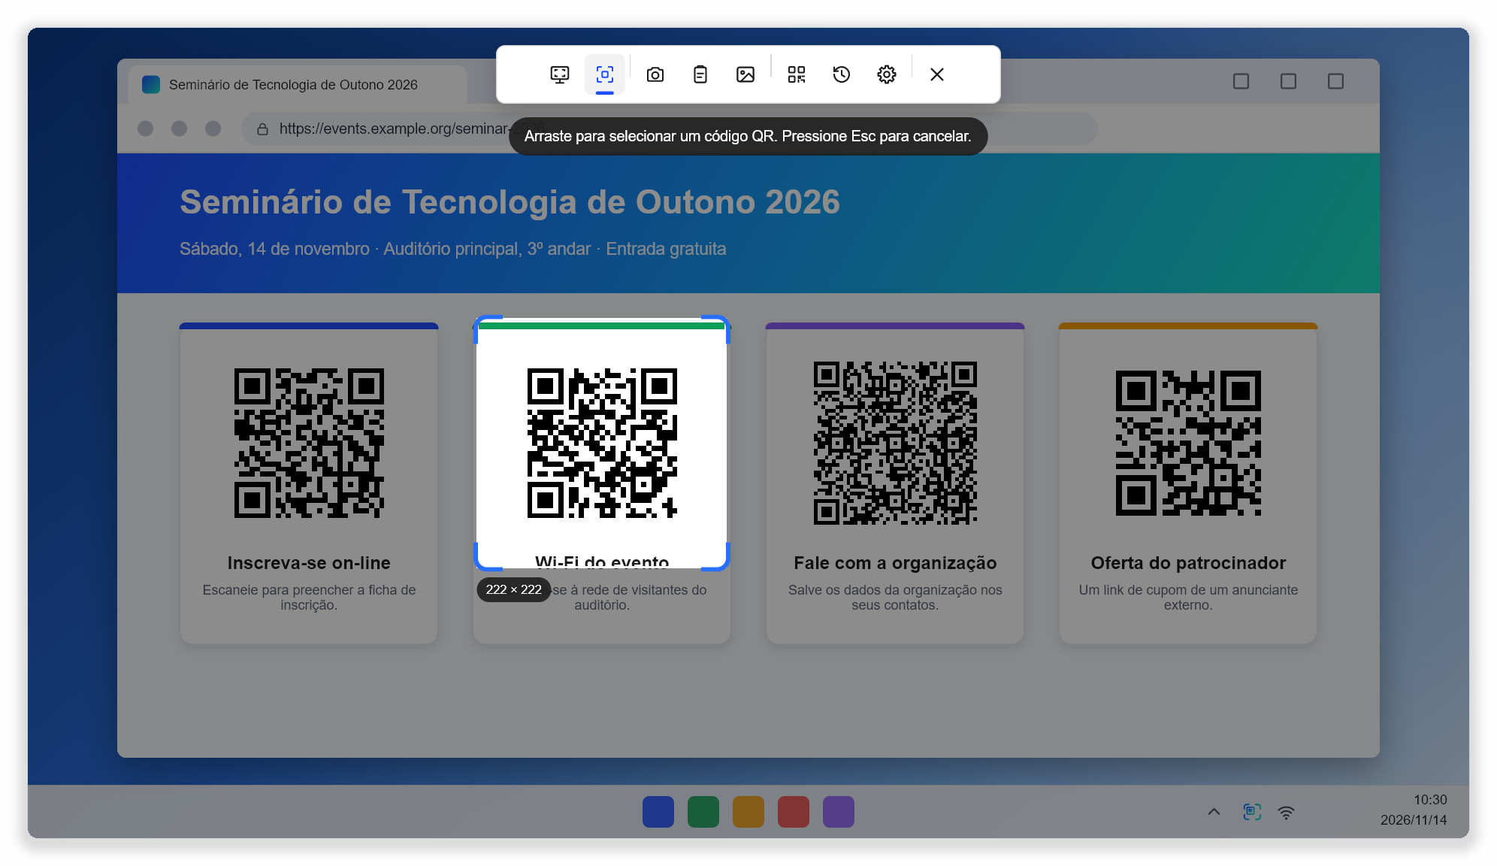
Figura 3-2 Selecionar área: o tamanho do retângulo aparece enquanto você arrasta
Dica Faça o retângulo um pouco maior que o código; uma margem vazia em volta ajuda. Se aparecer a mensagem “Nenhum código nessa área”, desenhe um retângulo um pouco maior.

3.3 A barra da tela de leitura
A tela de leitura tem uma fileira de botões no topo. Da esquerda para a direita: Escanear a tela inteira, Selecionar área, Escanear com a câmera, Escanear imagem da área de transferência, Abrir imagem…, Criar código QR…, Histórico, Configurações e Fechar. Dá para trocar de método sem sair da tela de leitura, por exemplo da tela inteira para uma área selecionada. Passe o mouse sobre um botão para ver a descrição e o atalho.

3.4 Teclado
A tela de leitura pode ser usada inteiramente pelo teclado:
Tecla | Ação
Enter | Abrir o código selecionado.
Tab , → , ↓ | Selecionar o próximo código.
Shift+Tab , ← , ↑ | Selecionar o código anterior.
C | Copiar o código selecionado.
F ou F5 | Procurar novamente na tela inteira.
Esc | Cancelar e sair da tela de leitura (clicar com o botão direito também funciona).

3.5 Quando nenhum código é encontrado
- Use Selecionar área e desenhe um retângulo só em volta do código; ele é ampliado antes da leitura.
- Se o código se move rápido em um vídeo, pause o vídeo primeiro.
- Afaste outras janelas, o ponteiro do mouse ou qualquer coisa que cubra parte do código.
- Verifique se Configurações › Escaneamento › Também ler códigos de barras está ativado se quiser ler códigos de barras e formatos como Data Matrix.
- Se o código estiver muito pequeno na tela (menos de cerca de 40 pixels de largura), amplie a página ou a imagem primeiro.
CAPÍTULO 4

4 Outras formas de escanear

4.1 Webcam
Use a webcam para códigos em papel, cartões de visita ou na tela de outro celular.
- Pressione Ctrl+Alt+W ou escolha Escanear com a câmera.
- Mostre o código à câmera a uma distância de cerca de 15 a 30 cm.
- Quando um código é reconhecido, aparecem colchetes em volta dele e a etiqueta de resultado entra em uma lista fixa na parte de baixo da imagem.
- Clique na etiqueta, ou selecione-a com Tab e pressione Enter .

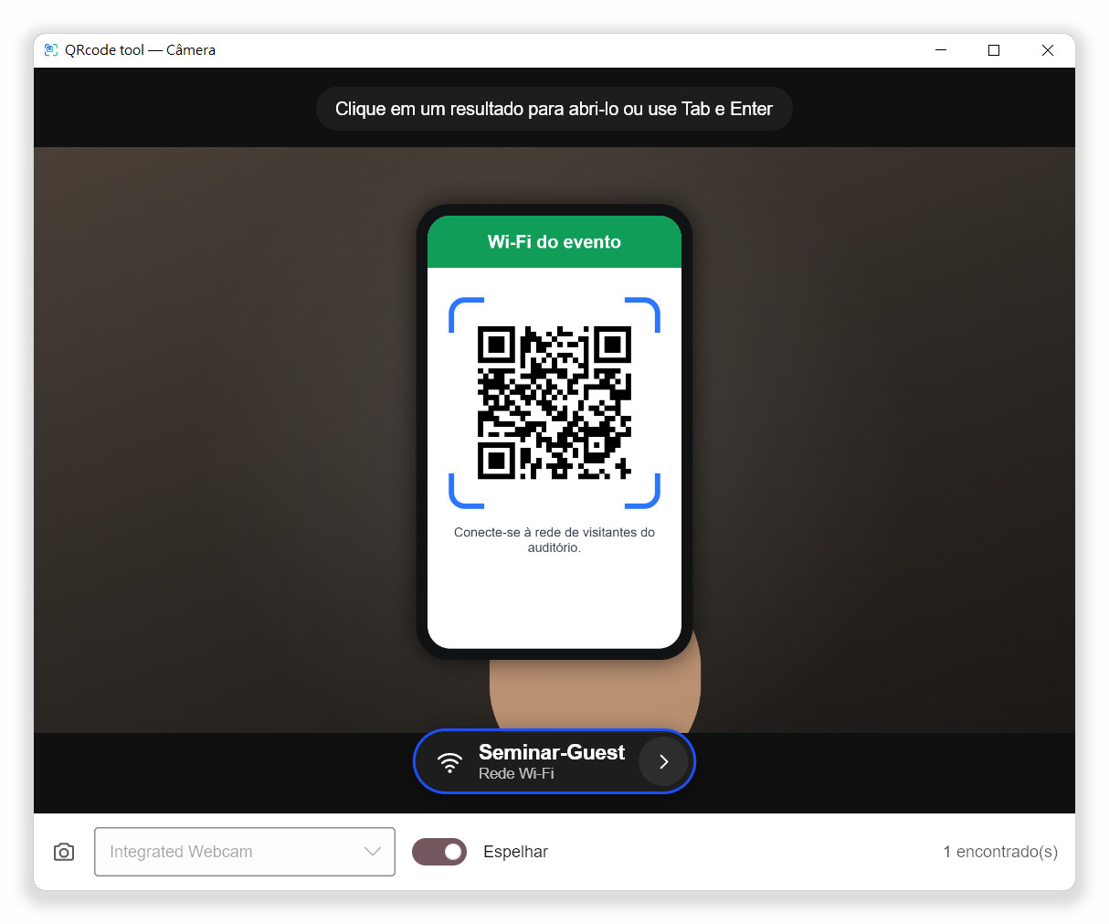
Figura 4-1 Escanear com a câmera: os resultados ficam em uma lista fixa na parte de baixo
- Um código precisa aparecer em vários quadros seguidos antes de entrar na lista, o que evita leituras erradas.
- Depois que um código sai da imagem, o resultado continua na lista por um tempo (8 segundos por padrão), para você ainda poder clicar. Altere o tempo em Configurações › Câmera.
- Se houver mais de uma câmera conectada, alterne entre elas pela lista na parte de baixo da janela.
- A chave Espelhar só muda a forma como a imagem é exibida; o reconhecimento funciona do mesmo jeito.
- Por padrão, a janela da câmera fecha depois que um código é aberto. Você pode mudar isso em Configurações › Câmera.
Observação Se a câmera não iniciar, feche outros programas que possam estar usando a câmera (chamadas de vídeo, por exemplo) e permita que o QRcode tool use a câmera nas configurações de privacidade do sistema.

4.2 Imagem na área de transferência
- Faça uma captura do código com Win+Shift+S ou outra ferramenta de captura, ou copie uma imagem de uma página da web.
- Escolha Escanear imagem da área de transferência.
- A imagem aparece em uma janela de visualização, e cada código encontrado recebe uma etiqueta de resultado.

Se não houver imagem na área de transferência, o programa pede que você copie uma captura de tela ou imagem primeiro.

4.3 Arquivos de imagem
- Escolha Abrir imagem….
- Selecione um arquivo PNG, JPEG, BMP, GIF ou WebP.
- Clique em uma etiqueta de resultado na janela de visualização. Os botões na parte de baixo abrem outra imagem ou escaneiam a área de transferência.

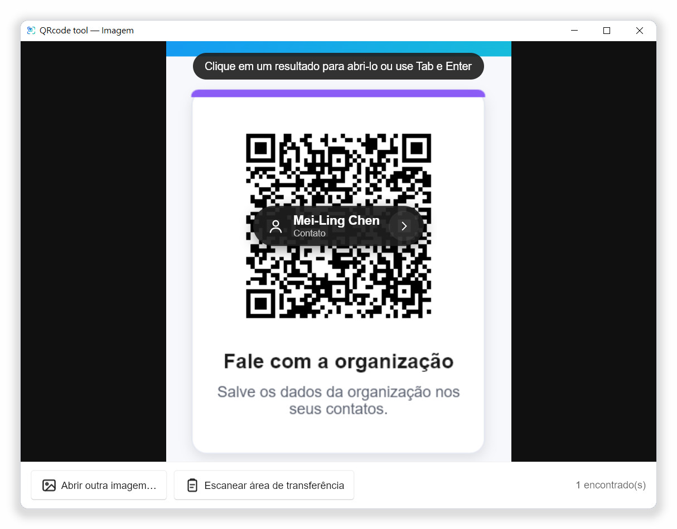
Figura 4-2 A janela de visualização: as etiquetas ficam sobre os códigos da imagem

4.4 Menu do botão direito do Windows
No Windows, o QRcode tool pode adicionar as funções principais ao menu do botão direito (menu de contexto) do Explorador de Arquivos: clique com o botão direito no fundo da área de trabalho para escanear a tela, ou em uma imagem para escanear esse arquivo, sem abrir a barra nem lembrar de atalhos.
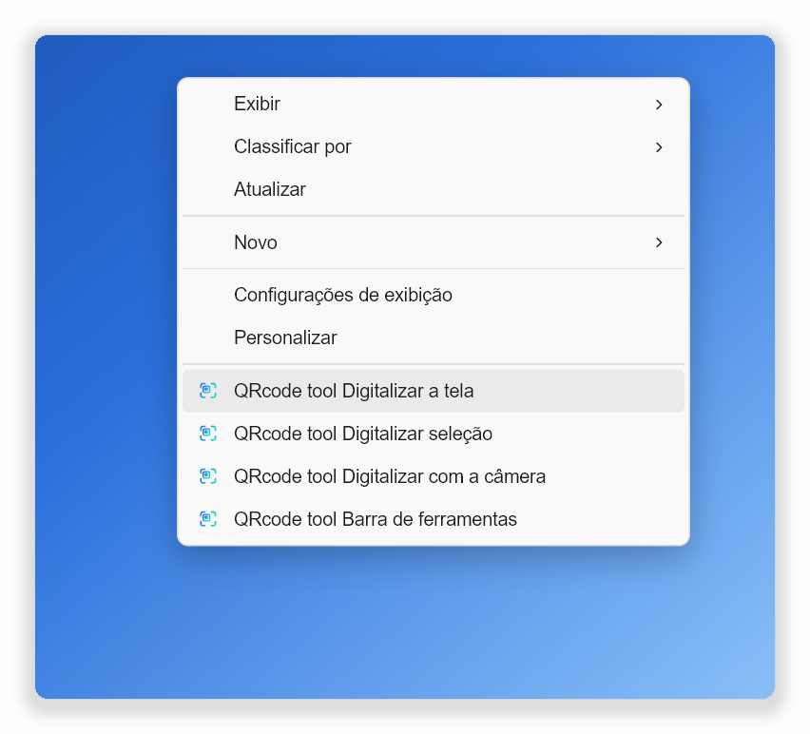  Botão direito no fundo da área de trabalho | 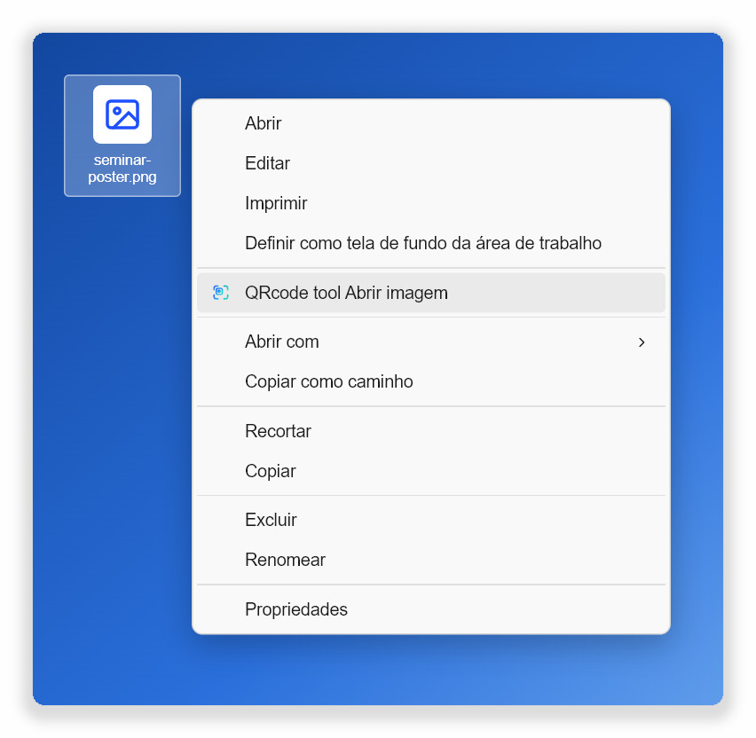  Botão direito em uma imagem
Figura 4-3 Itens do QRcode tool no menu do botão direito (Windows 11, Mostrar mais opções)

Ativar ou desativar o menu do botão direito
O menu do botão direito vem ativado: os itens aparecem assim que o QRcode tool é instalado e iniciado uma vez. Se você o desativou antes, reative assim:
- Abra Configurações pelo menu da bandeja ou pela barra flutuante.
- Escolha Geral à esquerda.
- Ative Menu do botão direito. A mudança vale na hora; não é preciso reiniciar o computador nem o Explorador de Arquivos.

Desative a mesma chave para remover os itens. Eles ficam nas configurações do seu próprio usuário (a parte HKEY_CURRENT_USER do registro), então não são necessários direitos de administrador e as outras contas do computador não são afetadas.

Abrir o menu
- Windows 11: clique com o botão direito e escolha Mostrar mais opções no final; os itens do QRcode tool estão no menu completo. Para abrir o menu completo direto, segure Shift ao clicar com o botão direito ou pressione Shift+F10 .
- Windows 10: os itens do QRcode tool aparecem assim que você clica com o botão direito.
Item do menu | Onde | Ação
QRcode tool Digitalizar a tela | Fundo da área de trabalho | Escaneia a tela inteira (como Ctrl+Alt+Q ).
QRcode tool Digitalizar seleção | Fundo da área de trabalho | Congela a tela para você selecionar uma área (como Ctrl+Alt+A ).
QRcode tool Digitalizar com a câmera | Fundo da área de trabalho | Abre a webcam (como Ctrl+Alt+W ).
QRcode tool Barra de ferramentas | Fundo da área de trabalho | Mostra a barra de ferramentas flutuante.
QRcode tool Abrir imagem | Arquivos de imagem | Escaneia a imagem na janela de visualização. São aceitos PNG, JPEG, BMP, GIF e WebP.

- Os quatro itens da área de trabalho ficam agrupados no fim do menu, entre separadores, com o ícone do QRcode tool.
- QRcode tool Abrir imagem só aparece quando exatamente uma imagem está selecionada, não para vários arquivos de uma vez.
- Os itens usam o idioma do QRcode tool. Depois que você muda Configurações › Geral › Idioma, o menu também é atualizado.
- Se o QRcode tool não estiver em execução, escolher um item inicia o programa e executa a função; se já estiver em execução, o programa aberto atende o pedido.
- Na versão portátil, os itens apontam para o local atual do programa. Depois de mover a pasta portátil, inicie o programa uma vez para que os itens sejam atualizados.
- Desinstalar o QRcode tool remove os itens. O macOS e o Linux não têm itens no menu do botão direito; use os atalhos ou a linha de comando.
Dica Se o QRcode tool não aparecer no menu: verifique se Configurações › Geral › Menu do botão direito está ativado, escolha Mostrar mais opções no Windows 11 e inicie o QRcode tool uma vez se ele acabou de ser instalado ou movido.

4.5 Linha de comando
Todas as funções de leitura podem ser iniciadas por um comando. Se o programa já estiver em execução, o comando é repassado a ele. Isso é especialmente útil no Linux com Wayland: associe os comandos a atalhos personalizados nas configurações de teclado da área de trabalho.
Comando | Ação
qrcode-tool | Inicia o programa ou, se já estiver em execução, mostra a barra flutuante.
qrcode-tool scan-screen | Escaneia a tela inteira.
qrcode-tool scan-region | Congela a tela e seleciona uma área.
qrcode-tool scan-camera | Escaneia com a webcam.
qrcode-tool scan-clipboard | Escaneia a imagem da área de transferência.
qrcode-tool scan-file ARQUIVO | Escaneia um arquivo de imagem na janela de visualização.
qrcode-tool toolbar | Mostra ou oculta a barra de ferramentas flutuante.
qrcode-tool bubble | Mostra ou oculta a bolha flutuante.
qrcode-tool generate "TEXTO" | Abre o gerador de códigos QR com o texto preenchido.
qrcode-tool settings | Abre as configurações.
qrcode-tool decode ARQUIVO… [--json] | Mostra no terminal os códigos dos arquivos de imagem sem abrir a interface.
qrcode-tool quit | Encerra o programa em execução.

CAPÍTULO 5

5 Resultados e detalhes

5.1 Etiquetas de resultado
Cada código encontrado recebe uma etiqueta de resultado escura. Da esquerda para a direita, ela mostra:
- Ícone: o tipo de conteúdo, por exemplo um globo para link, ondas para Wi-Fi ou uma pessoa para contato. Links com aviso mostram um símbolo de aviso ou de perigo no lugar.
- Texto principal: para links, o nome real do site em vez do endereço completo; para Wi-Fi, o nome da rede; para contatos, o nome.
- Segunda linha: o tipo de conteúdo ou o principal motivo de um aviso.
- Botão ›: sempre abre o cartão de detalhes, seja qual for o conteúdo.

5.2 O que Enter ou um clique fazem
Conteúdo | Ação
Link sem avisos | Abre no navegador padrão.
Link com aviso | Mostra primeiro o cartão de detalhes; o link só abre depois que você confirma.
Todo o resto | Mostra o cartão de detalhes, onde você escolhe o que fazer.

5.3 O cartão de detalhes
O cartão de detalhes lista todos os campos do código e oferece botões adequados ao conteúdo. O botão de copiar ao lado de um campo copia só aquele campo. Campos sensíveis, como senhas, aparecem como “••••”; o botão de cadeado mostra o conteúdo por um instante. Clique fora do cartão ou em Fechar para voltar aos resultados.
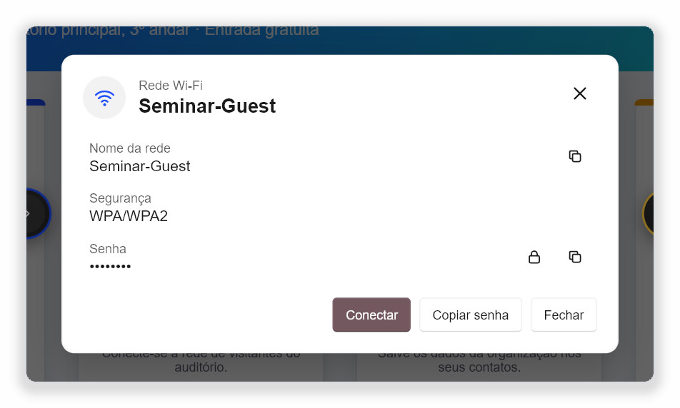
Figura 5-1 Cartão de detalhes de um código Wi-Fi: Conectar entra na rede

5.4 Botões para cada tipo de conteúdo
Tipo | Botões
Link | Abrir, Copiar. Links sem avisos para sites que você ainda não marcou como confiáveis também oferecem Sempre permitir este site.
Rede Wi-Fi | Conectar (o sistema cria o perfil de rede), Copiar senha.
Contato (vCard, MeCard) | Salvar contato (salva um arquivo .vcf que você pode importar nos contatos), Copiar.
Email | Escrever email (abre o programa de email padrão), Copiar.
Número de telefone | Ligar (repassado ao app de chamadas do sistema), Copiar.
Mensagem de texto | Enviar mensagem, Copiar.
Local | Abrir mapa, Copiar.
Chave de verificação em duas etapas | Só o nome do serviço e a conta são exibidos; Copiar está disponível. O segredo em si nunca é exibido nem armazenado.
Endereço de pagamento | Copiar. Sempre confira um endereço de pagamento antes de enviar dinheiro.
Nota fiscal eletrônica | Copiar número da nota, Copiar.
Link bloqueado | Links que não sejam http nem https (por exemplo file: ou javascript:) só podem ser copiados, nunca abertos.
Texto e códigos de barras | Copiar. Nos códigos de barras, o formato (por exemplo EAN-13) também é exibido.

5.5 Notas fiscais eletrônicas de Taiwan
Uma nota fiscal eletrônica de Taiwan tem dois códigos QR lado a lado. O código da esquerda contém o número da nota, a data, os valores e alguns itens; o da direita contém os itens restantes. Quando Escanear a tela inteira ou Abrir imagem… encontra os dois códigos, eles são unidos em uma única nota, e o cartão de detalhes lista o número da nota, a data, o código aleatório, o total, o imposto, as identificações do vendedor e do comprador e todos os itens. Se só o código da esquerda for encontrado, o cartão lembra você de escanear também o da direita.

5.6 Dados sensíveis
Chaves de verificação em duas etapas e senhas de Wi-Fi são dados sensíveis. Mesmo com o histórico ou Copiar o resultado automaticamente ativados, elas nunca são gravadas no histórico, nunca são copiadas automaticamente e nunca são gravadas nos arquivos de log do programa.
CAPÍTULO 6

6 Segurança dos links
Códigos QR maliciosos costumam levar a sites falsos. O QRcode tool analisa cada endereço da web no seu computador antes de mostrar o resultado e marca o que encontra direto na etiqueta e no cartão de detalhes. Nada é consultado on-line e nenhum endereço é enviado a qualquer serviço.

6.1 Confira o nome do site antes de abrir
A etiqueta de resultado mostra o nome real do site contido no endereço. Antes de abrir qualquer link, confirme que é o site esperado. Links com aviso mostram primeiro o cartão de detalhes, com um aviso colorido no topo explicando o que observar.
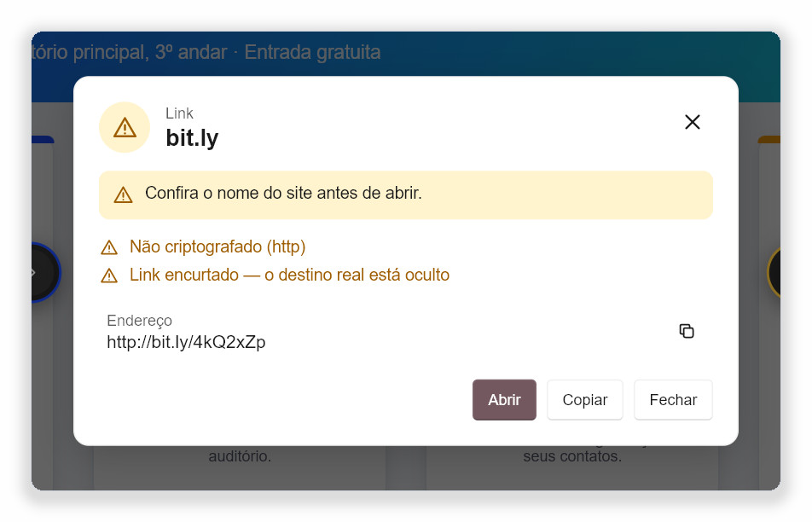
Figura 6-1 Um link com avisos: um link encurtado sem criptografia mostra os motivos e espera por você

6.2 Níveis de aviso
Nível | O que o programa faz
Informação | Por exemplo, um endereço muito longo. Aparece só no cartão de detalhes; Enter abre o link diretamente.
Aviso | Colchetes e ícone amarelos. Enter ou um clique mostram primeiro o cartão de detalhes; depois você clica em Abrir.
Perigo | Colchetes e ícone vermelhos. Abrir deixa de ser o botão padrão e, depois de clicar nele, é preciso confirmar com Abrir mesmo assim.

6.3 O que é verificado
Mensagem exibida | Nível | Explicação e conselho
Não criptografado (http) | Aviso | A conexão não é criptografada, então os dados podem ser lidos ou alterados no caminho. Não digite senhas nem dados de pagamento nessas páginas.
Endereço disfarçado | Perigo | Um nome que parece confiável é colocado antes de um “@”, mas o link na verdade leva ao site depois dele, por exemplo https://bank.example.com@login-check.example.net/.
Nome de domínio internacional | Aviso | O domínio contém letras não latinas. O cartão também mostra o endereço codificado real (começando com xn--) para você conferir.
Letras parecidas | Perigo | Uma parte do domínio mistura alfabetos, por exemplo um “а” cirílico no lugar de um “a” latino. É um truque comum de sites falsos.
Endereço IP | Aviso | O endereço usa números em vez do nome de um site, algo raro em sites comuns.
Porta incomum | Aviso | O endereço especifica um número de porta fora do padrão.
Link encurtado | Aviso | Serviços como bit.ly escondem o destino real. O link não é expandido on-line, porque isso diria ao serviço o que você escaneou. Abra links encurtados só de fontes confiáveis.
Endereço muito longo | Informação | Endereços muito longos podem empurrar o nome real do site para fora da vista.
Muitos caracteres codificados | Informação | Muitas sequências “%” podem ser usadas para esconder o que um endereço contém.
Muitos subdomínios | Informação | Por exemplo login.bank.example.com.secure-check.example.net, que à primeira vista pode parecer o site de um banco.

6.4 Links enganosos
Para links classificados como Perigo, o cartão de detalhes diz em vermelho que o link parece enganoso e lista os motivos. Confie no nome real do site mostrado no cartão, não no texto impresso ao lado do código.
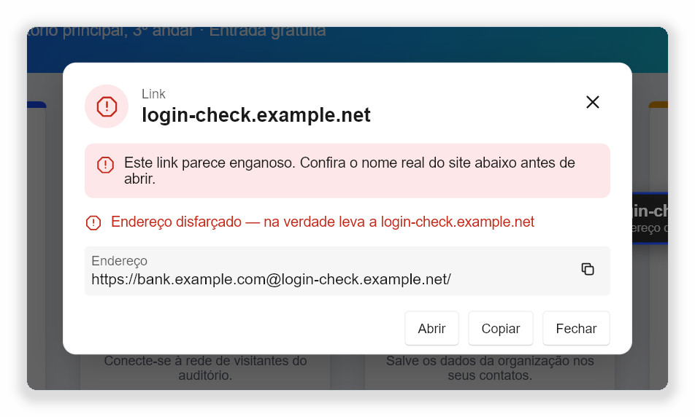
Figura 6-2 Um endereço disfarçado: parece um banco, mas leva a login-check.example.net
Se tiver certeza de que quer continuar, clique em Abrir. O cartão pergunta mais uma vez; só Abrir mesmo assim abre de fato a página.

6.5 Sites confiáveis e abertura automática
Você pode adicionar aos sites confiáveis os que usa com frequência, como o domínio da sua escola ou empresa. Assim, um link abre logo depois da leitura, sem esperar pelo Enter , quando tudo isto for verdade:
- Só um código foi encontrado.
- O link não tem avisos.
- O site (ou um de seus subdomínios) está na lista de confiáveis.
- Configurações › Escaneamento › Abrir sites confiáveis sem perguntar está ativado (o padrão).
Adicione um site com Sempre permitir este site no cartão de detalhes de um link sem avisos, ou digite o domínio em Configurações › Escaneamento.
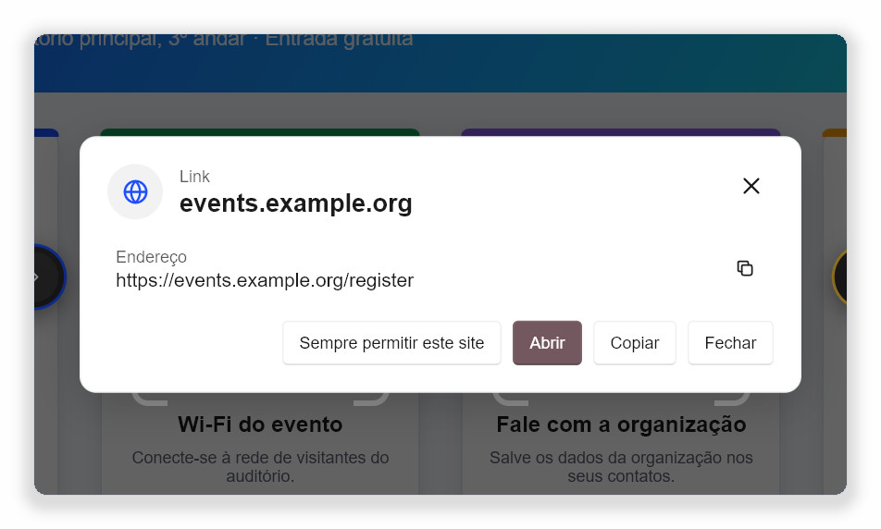
Figura 6-3 Um link sem avisos: abra-o ou adicione o site à lista de confiáveis
CAPÍTULO 7

7 Barra de ferramentas e bolha flutuantes
A barra de ferramentas flutuante fica acima das outras janelas, para que cada função esteja a um clique. Ela nunca aparece nas capturas escaneadas. Mostre ou oculte a barra com Barra de ferramentas flutuante no menu da bandeja, com o atalho Ctrl+Alt+E ou com o comando qrcode-tool toolbar.

7.1 Botões da barra
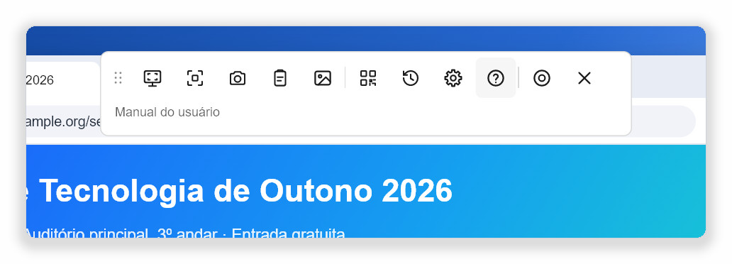
Figura 7-1 Barra horizontal: passe o mouse sobre um botão para ver o nome e o atalho embaixo
Botão | Ação
(alça pontilhada no início) | Segure e arraste para mover a barra.
Escanear a tela inteira | O mesmo que Ctrl+Alt+Q .
Selecionar área | O mesmo que Ctrl+Alt+A .
Escanear com a câmera | O mesmo que Ctrl+Alt+W . Fica acinzentado quando nenhuma câmera é encontrada.
Escanear imagem da área de transferência | Lê a imagem da área de transferência.
Abrir imagem… | Escolha um arquivo de imagem e escaneie.
Criar código QR… | Abre o gerador de códigos QR.
Histórico | Abre Configurações › Privacidade e histórico.
Configurações | Abre as configurações.
Manual do usuário (botão “?”) | Abre o manual do usuário em PDF no GitHub em uma nova guia do navegador, no idioma da interface.
Recolher para bolha | Oculta a barra e mostra a pequena bolha redonda no lugar.
Fechar barra de ferramentas | Oculta a barra (a bolha não aparece). O programa continua em execução na bandeja.

7.2 Barra vertical (direita ou esquerda)
Além do layout horizontal padrão no topo da tela, a barra pode ser uma coluna vertical na borda direita ou esquerda. A coluna ocupa menos largura, o que combina com telas largas e deixa o topo das páginas livre.
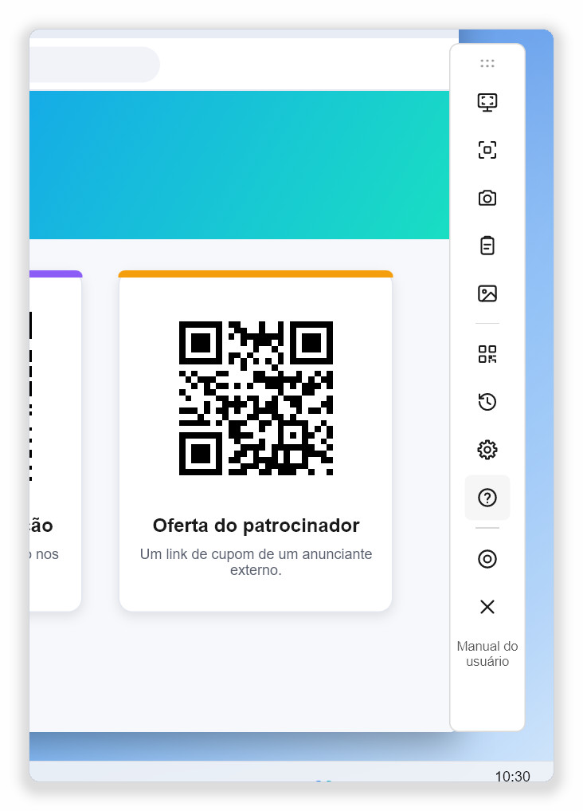  Vertical, à direita (posição vertical padrão) | 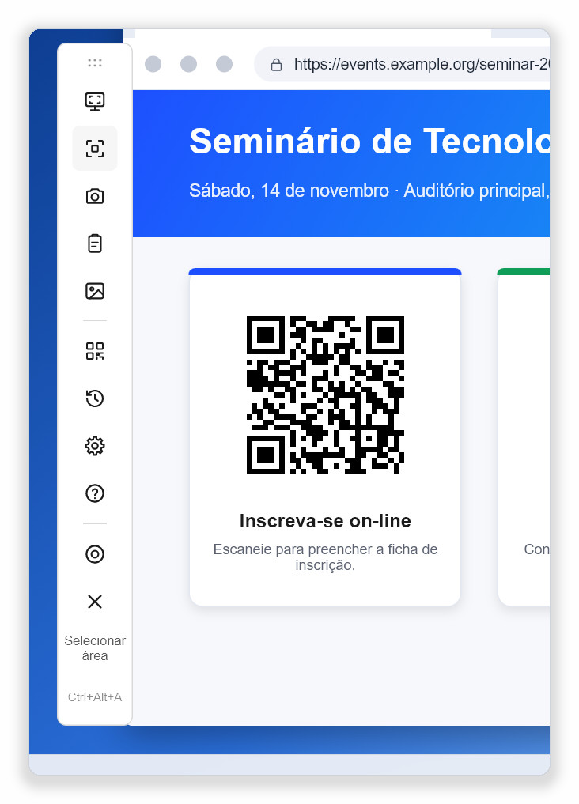  Vertical, à esquerda
Figura 7-2 Barra vertical: o nome e o atalho do botão apontado aparecem abaixo dos botões
Para mudar o layout:
- Abra Configurações e escolha Geral.
- Na seção Barra de ferramentas e bolha flutuantes, encontre Layout da barra de ferramentas.
- Escolha Horizontal, no topo, Vertical, à direita ou Vertical, à esquerda.

A mudança vale na hora. A barra vai para a posição padrão do novo layout: centralizada no topo no layout horizontal, centralizada verticalmente na borda escolhida no vertical. Depois você ainda pode arrastá-la para qualquer lugar.

7.3 Mover a barra
Segure a alça pontilhada em uma das pontas da barra e arraste. O programa lembra a última posição e mostra a barra ali da próxima vez. Se essa posição não estiver mais em nenhum monitor, por exemplo depois de desconectar uma tela externa, a barra volta à posição padrão.

7.4 A bolha flutuante
A bolha flutuante é a barra recolhida. Ela ocupa só um pequeno círculo e aparece por padrão na borda direita da tela.
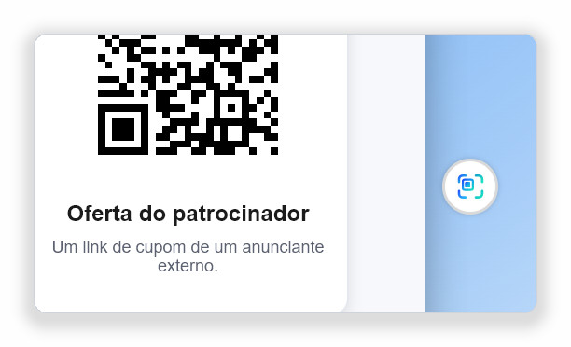
Figura 7-3 A bolha flutuante
Ação | Resultado
Clicar | Expande para a barra de ferramentas flutuante completa.
Segurar por cerca de meio segundo | Escaneia a tela inteira.
Clicar com o botão direito | Abre um menu: Escanear a tela inteira, Selecionar área, Escanear com a câmera, Escanear imagem da área de transferência, Mostrar barra de ferramentas, Ocultar bolha.
Arrastar | Move a bolha.

Para mostrar a bolha sempre que o programa iniciar, ative Configurações › Geral › Mostrar a bolha quando o aplicativo iniciar. A barra e a bolha nunca aparecem juntas.

7.5 Ocultar durante aplicativos em tela inteira
No Windows, a barra e a bolha se escondem enquanto você assiste a um vídeo em tela inteira, faz uma apresentação ou joga, e voltam quando você sai da tela inteira. Desative isso em Configurações › Geral › Ocultar durante aplicativos em tela inteira.
CAPÍTULO 8

8 Criar códigos QR
O gerador de códigos QR transforma um link ou um texto em um código QR que você pode escanear com o celular ou colocar em documentos e apresentações.
- Escolha Criar código QR… no menu da bandeja, na barra flutuante ou na tela de leitura.
- Digite ou cole o conteúdo em Texto ou link. O código QR aparece na hora, à direita.
- Se necessário, escolha um nível de Correção de erros.
- Clique em Copiar imagem para copiar o código para a área de transferência, ou em Salvar PNG… ou Salvar SVG… para salvar como arquivo.

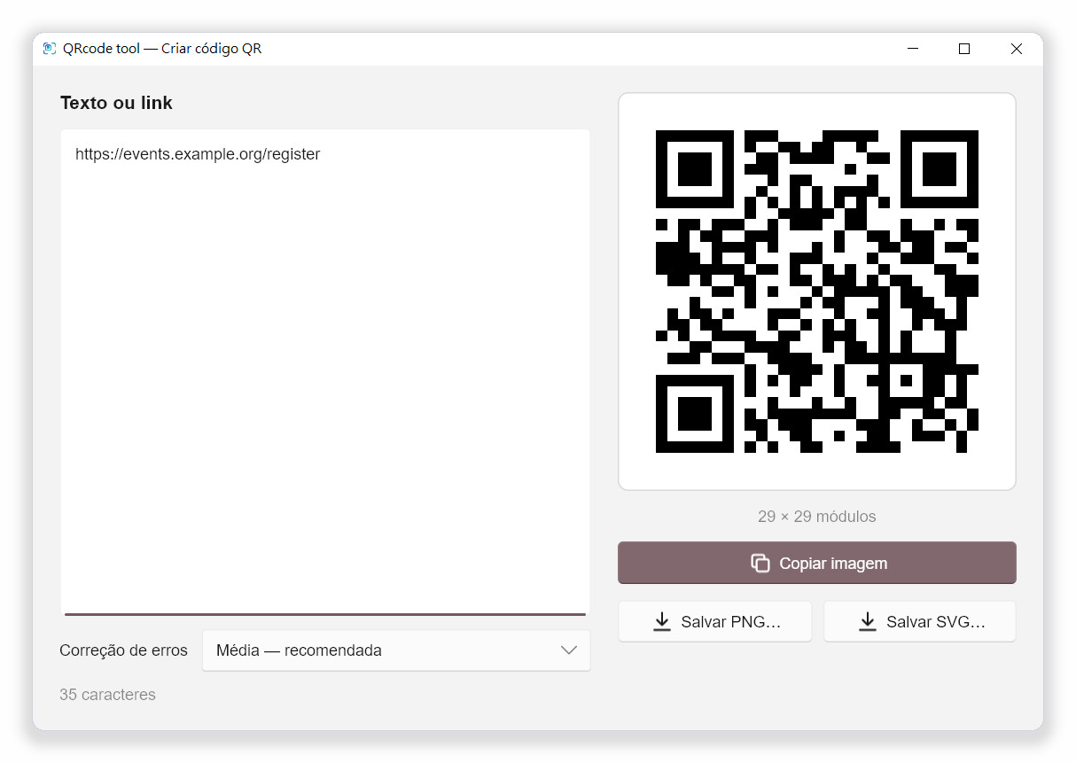
Figura 8-1 O gerador de códigos QR

8.1 Correção de erros
Um nível mais alto permite ler o código mesmo com parte dele danificada ou coberta por um logotipo, mas deixa o código mais denso e maior.
Nível | Quando usar
Baixa — código menor | Muito conteúdo que só será exibido na tela.
Média — recomendada | O padrão para uso geral.
Quartil | Códigos impressos em objetos que podem ser riscados.
Alta — resiste a danos ou a um logotipo | Quando um logotipo vai ficar no meio do código, ou quando é preciso o máximo de robustez.

Observação Um código QR comporta uma quantidade limitada de conteúdo. Se aparecer “Texto demais para um código QR”, encurte o conteúdo ou escolha uma correção de erros menor.

PNG é prático para documentos e slides; SVG é um formato vetorial que continua nítido quando impresso em tamanho grande. Pressione Esc para fechar o gerador.
CAPÍTULO 9

9 Configurações
Escolha Configurações no menu da bandeja, na barra flutuante ou na tela de leitura. Cada mudança é salva e aplicada na hora; não há botão OK.

9.1 Geral
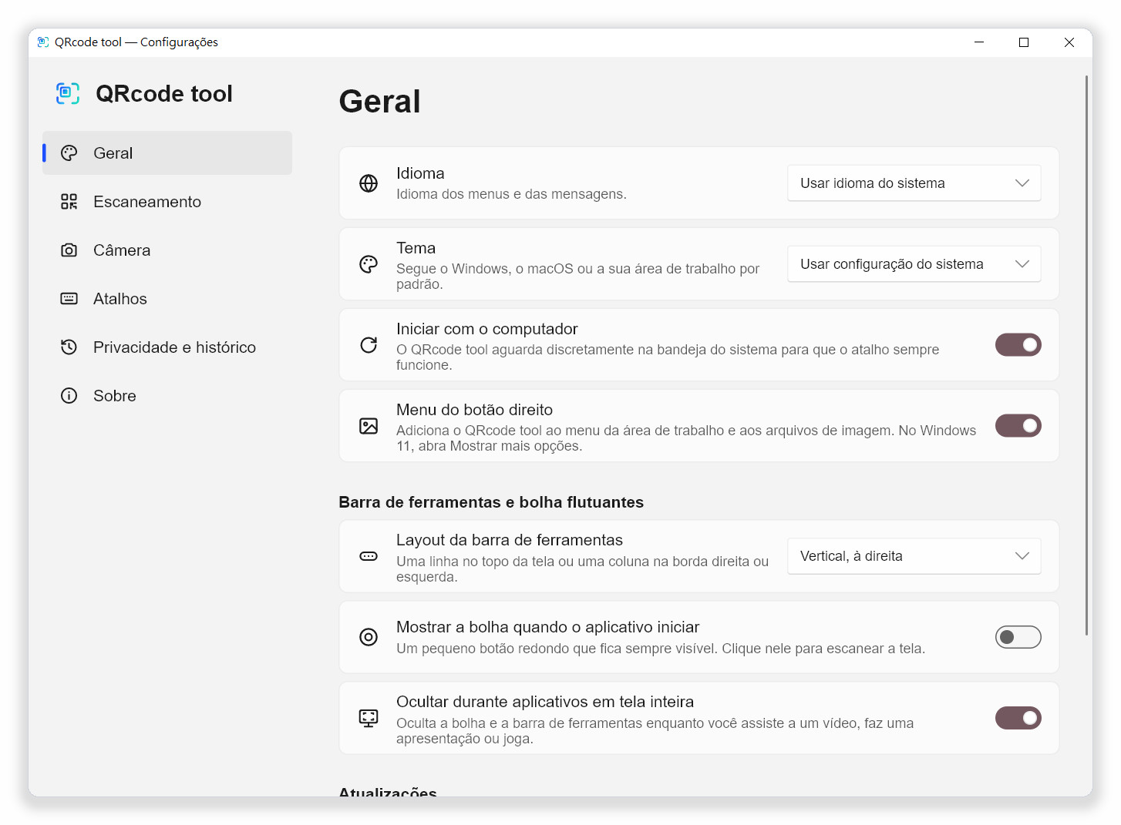
Figura 9-1 Configurações › Geral
Configuração | Descrição
Idioma | Idioma dos menus e mensagens. Segue o sistema operacional por padrão.
Tema | Usar configuração do sistema, Claro ou Escuro. A cor de destaque do sistema é aplicada automaticamente.
Iniciar com o computador | Inicia discretamente em segundo plano quando você entra no sistema, para que o atalho sempre funcione.
Menu do botão direito | (Só no Windows) Adiciona itens do QRcode tool aos menus do botão direito da área de trabalho e dos arquivos de imagem. Ativado por padrão; veja “Menu do botão direito do Windows” no capítulo 4.
Layout da barra de ferramentas | Horizontal, no topo, Vertical, à direita ou Vertical, à esquerda. Veja o capítulo 7.
Mostrar a bolha quando o aplicativo iniciar | Mostra a bolha flutuante na inicialização.
Ocultar durante aplicativos em tela inteira | (Só no Windows) Oculta a barra e a bolha durante vídeos, apresentações e jogos em tela inteira.
Verificar atualizações automaticamente | Pergunta ao GitHub uma vez por dia se existe uma versão nova. Nada é instalado sem perguntar a você.
Mostrar a tela de boas-vindas novamente | Abre a tela de boas-vindas da primeira execução.

9.2 Escaneamento
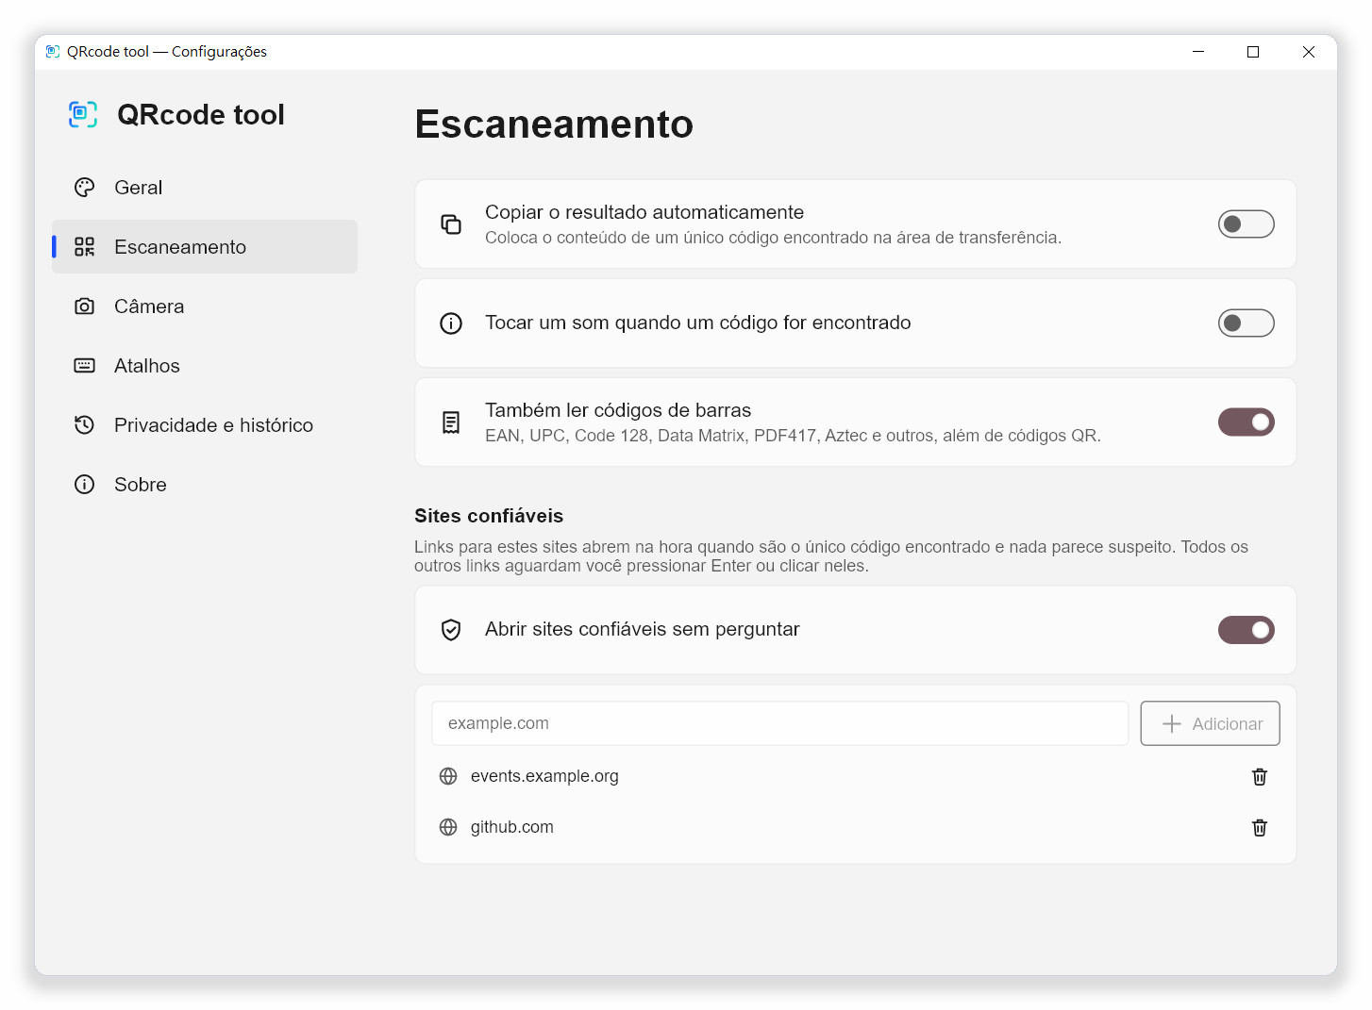
Figura 9-2 Configurações › Escaneamento
Configuração | Descrição
Copiar o resultado automaticamente | Quando exatamente um código é encontrado, o conteúdo vai para a área de transferência. Conteúdo sensível nunca é copiado. Desativado por padrão.
Tocar um som quando um código for encontrado | Toca um som curto. Desativado por padrão.
Também ler códigos de barras | Além de códigos QR, lê EAN, UPC, Code 128, Data Matrix, PDF417, Aztec e outros. Ativado por padrão.
Abrir sites confiáveis sem perguntar | Abre automaticamente links para sites confiáveis nas condições descritas no capítulo 6.
Sites confiáveis | Digite um domínio (por exemplo example.com) e clique em Adicionar. Os subdomínios também passam a ser confiáveis. O ícone de lixeira remove um item.

9.3 Câmera
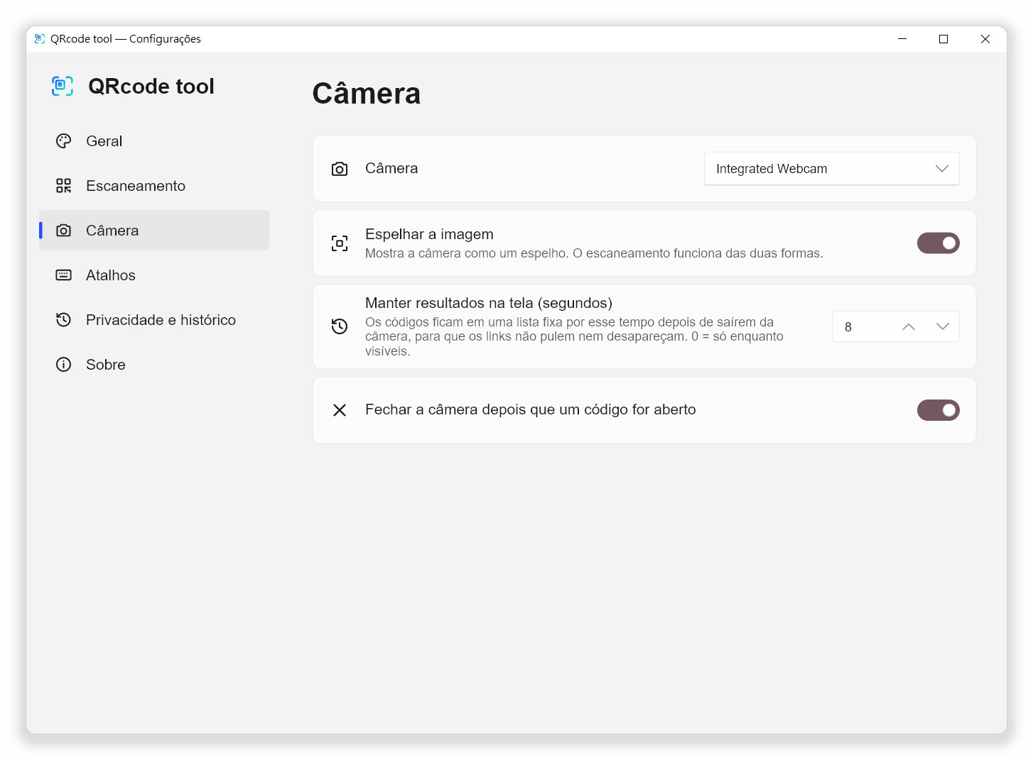
Figura 9-3 Configurações › Câmera
Configuração | Descrição
Câmera | A webcam que será usada.
Espelhar a imagem | Mostra a câmera como um espelho. O reconhecimento funciona do mesmo jeito.
Manter resultados na tela (segundos) | Por quanto tempo (de 0 a 60 segundos) um resultado continua na lista depois que o código sai da imagem. Com 0, só os códigos visíveis no momento são listados.
Fechar a câmera depois que um código for aberto | Fecha a janela da câmera assim que um código é aberto ou usado.

9.4 Atalhos
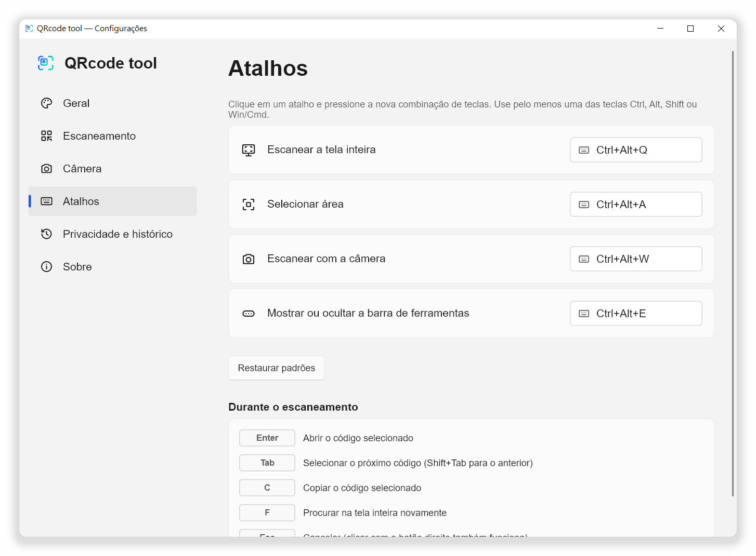
Figura 9-4 Configurações › Atalhos
Ação | Padrão | Descrição
Escanear a tela inteira | Ctrl+Alt+Q | Congela e escaneia todos os monitores.
Selecionar área | Ctrl+Alt+A | Congela a tela para você arrastar um retângulo.
Escanear com a câmera | Ctrl+Alt+W | Abre a janela da webcam.
Mostrar ou ocultar a barra de ferramentas | Ctrl+Alt+E | Alterna a barra de ferramentas flutuante.

Para mudar um atalho:
- Clique no atalho que deseja mudar. O botão mostra Pressione as teclas… (Esc para cancelar).
- Pressione a nova combinação de teclas. Ela precisa incluir pelo menos uma destas: Ctrl , Alt , Shift ou Win (no Mac, Cmd ).
- O novo atalho vale na hora.

Se outro aplicativo já usa a combinação, a linha mostra “Já usado por outro aplicativo — escolha outro.”. Escolha outra combinação. Restaurar padrões traz de volta todos os atalhos padrão. A seção Durante o escaneamento, embaixo, lista as teclas da tela de leitura, as mesmas do capítulo 3.

9.5 Privacidade e histórico
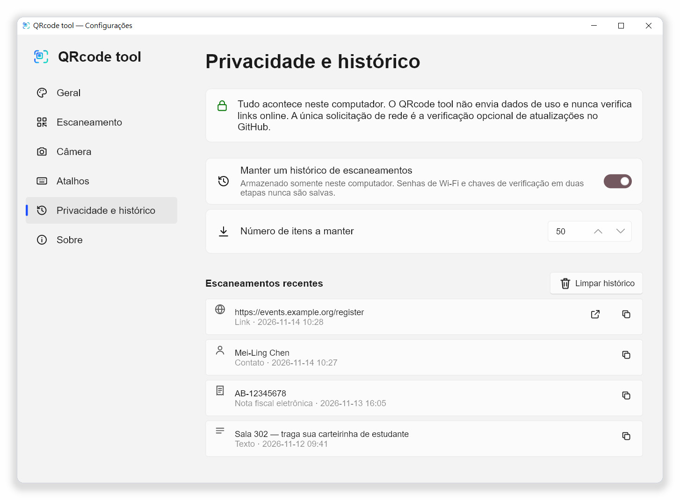
Figura 9-5 Configurações › Privacidade e histórico (com o histórico ativado)
Configuração | Descrição
Manter um histórico de escaneamentos | Fica só neste computador. Senhas de Wi-Fi e chaves de verificação em duas etapas nunca são salvas. Desativado por padrão.
Número de itens a manter | De 5 a 500 itens. Os mais antigos são removidos primeiro.
Escaneamentos recentes | Os mais novos primeiro. Links sem avisos podem ser abertos de novo com Abrir; qualquer item pode ser copiado com Copiar.
Limpar histórico | Apaga todo o histórico.

9.6 Sobre
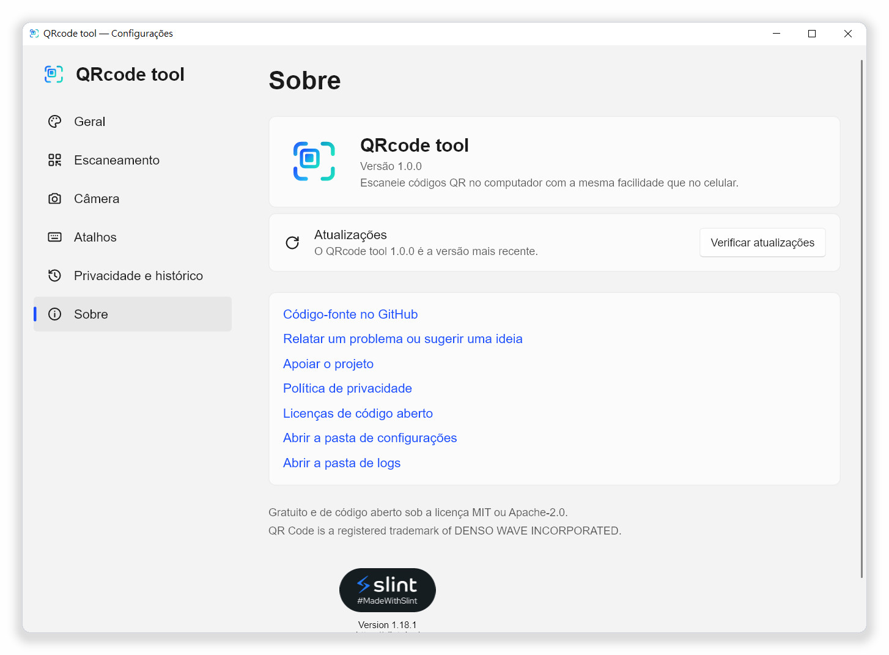
Figura 9-6 Configurações › Sobre
- Mostra a versão atual. Verificar atualizações verifica na hora.
- Links para o código-fonte, para relatar problemas, para a política de privacidade e para as licenças de código aberto.
- Abrir a pasta de configurações e Abrir a pasta de logs abrem essas pastas diretamente, para fazer backup das configurações ou anexar arquivos de log a um relato de problema.
CAPÍTULO 10

10 Atualizar e desinstalar

10.1 Verificar e instalar atualizações
Cópias instaladas pelo instalador podem se atualizar sozinhas. Com Verificar atualizações automaticamente ativado, o programa pergunta ao GitHub uma vez por dia. Você também pode clicar em Verificar atualizações no menu da bandeja ou em Configurações › Sobre a qualquer momento.
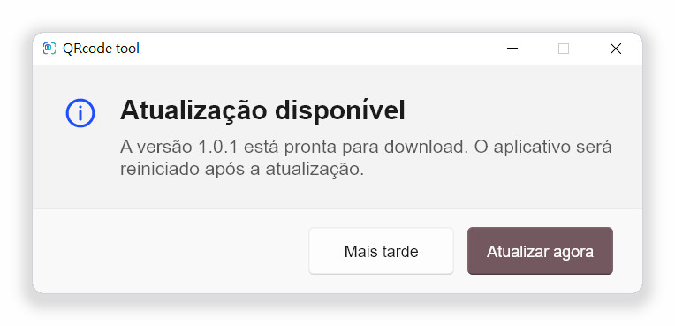
Figura 10-1 A mensagem mostrada quando há uma versão nova
- Quando aparecer a mensagem Atualização disponível, clique em Atualizar agora.
- A nova versão é baixada em segundo plano, e o programa reinicia quando termina.
- Clique em Mais tarde se não quiser atualizar agora.

As atualizações só são instaladas depois que você clica em Atualizar agora; o programa nunca instala nada por conta própria.

10.2 Versão portátil
A versão portátil (Portable.zip) não se atualiza sozinha; ao verificar atualizações, aparece “Atualizações não disponíveis”. Baixe a nova versão na página de versões do GitHub e substitua os arquivos antigos. Suas configurações são mantidas.

10.3 Desinstalar
- Abra Configurações › Aplicativos › Aplicativos instalados do Windows.
- Encontre o QRcode tool, clique em … e escolha Desinstalar.
- O item de inicialização e os itens do menu do botão direito também são removidos.

Para remover também as configurações e o histórico, abra a pasta de configurações e a pasta de logs em Configurações › Sobre antes de desinstalar e apague-as.

10.4 Onde ficam as configurações e os logs
Sistema | Local
Windows | Configurações: %APPDATA%\Lrniey666\qrcode-tool\config  Histórico e logs: %LOCALAPPDATA%\Lrniey666\qrcode-tool\data
macOS | ~/Library/Application Support/io.github.Lrniey666.qrcode-tool
Linux | Configurações: ~/.config/qrcode-tool  Histórico e logs: ~/.local/share/qrcode-tool

O arquivo de configurações settings.toml é texto simples. Copie-o para levar suas configurações para outro computador.
CAPÍTULO 11

11 Solução de problemas
Q Nada acontece quando pressiono o atalho.
Outro aplicativo pode já estar usando esse atalho. Abra Configurações › Atalhos; se a linha mostrar “Já usado por outro aplicativo”, escolha outra combinação. Alguns jogos e programas de área de trabalho remota capturam todas as teclas enquanto estão em primeiro plano.
Q A leitura não encontra nenhum código.
Use Selecionar área e desenhe um retângulo só em volta do código, ou amplie primeiro a página ou a imagem. Veja “Quando nenhum código é encontrado” no capítulo 3.
Q Por que o link não abriu na hora?
Um link com aviso sempre mostra os detalhes primeiro, para você conferir o site real. Só links para sites confiáveis sem nenhum aviso abrem automaticamente, e só quando são o único código encontrado.
Q Aparece “Link encurtado — o destino real está oculto”.
Serviços de links encurtados escondem o destino real. O programa não consulta isso on-line, porque revelaria o que você escaneou. Abra links encurtados só de fontes confiáveis.
Q Onde está a janela principal?
Não existe, de propósito. Use o ícone da bandeja, o atalho, a barra de ferramentas flutuante ou a bolha flutuante.
Q O QRcode tool não aparece no menu do botão direito.
Verifique se Configurações › Geral › Menu do botão direito está ativado. No Windows 11, os itens ficam em Mostrar mais opções (ou segure Shift ao clicar com o botão direito). QRcode tool Abrir imagem só aparece quando uma imagem está selecionada. Se você acabou de instalar o QRcode tool ou moveu a versão portátil, inicie-o uma vez.
Q A barra de ferramentas sumiu.
Pressione Ctrl+Alt+E ou marque Barra de ferramentas flutuante no menu da bandeja. Com Ocultar durante aplicativos em tela inteira ativado, a barra fica oculta enquanto um programa em tela inteira está em primeiro plano.
Q A câmera não inicia.
Feche outros programas que usam a câmera e verifique se as configurações de privacidade do sistema permitem que o QRcode tool a use. Com várias câmeras, escolha a certa em Configurações › Câmera.
Q O Wi-Fi não conecta automaticamente.
Algumas redes (por exemplo, com autenticação corporativa) não podem ser configuradas pelo programa. Clique em Copiar senha no cartão de detalhes e conecte pelo menu de Wi-Fi do sistema.
Q Meu antivírus mostra um aviso.
Programas novos sem assinatura que registram atalhos, leem a tela e iniciam com o computador às vezes são sinalizados pela detecção baseada em comportamento. O QRcode tool usa interfaces padrão do sistema e o código-fonte é público. Relate o falso positivo ao fornecedor do antivírus ou abra uma issue no GitHub.
Q No macOS a captura fica preta.
Permita o QRcode tool em Ajustes do Sistema › Privacidade e Segurança › Gravação de Tela e reinicie o programa. O macOS pode perguntar de novo depois de atualizações do sistema.
Q No Linux com Wayland o atalho não faz nada.
O Wayland não permite que programas registrem atalhos globais. Adicione um atalho personalizado nas configurações de teclado da área de trabalho que execute qrcode-tool scan-screen ou outro comando.
Q Como abro este manual de novo?
Clique no botão ? (Manual do usuário) na barra flutuante; a edição em PDF no GitHub abre em uma nova guia do navegador. Os arquivos Word e PDF também estão na pasta docs/manual do repositório no GitHub.
Q Como relato um problema?
Clique em Relatar um problema ou sugerir uma ideia em Configurações › Sobre e descreva seu sistema, os passos e as mensagens que você viu. Você pode anexar arquivos da pasta de logs; os logs contêm só eventos e erros, nunca conteúdo escaneado.
APÊNDICE A

A Atalhos e teclas em resumo
Onde | Tecla | Ação
Em qualquer lugar | Ctrl+Alt+Q | Escanear a tela inteira
Em qualquer lugar | Ctrl+Alt+A | Selecionar área
Em qualquer lugar | Ctrl+Alt+W | Escanear com a câmera
Em qualquer lugar | Ctrl+Alt+E | Mostrar ou ocultar a barra flutuante
Tela de leitura, visualização | Enter | Abrir o código selecionado
Tela de leitura, visualização | Tab / Shift+Tab | Selecionar o próximo / anterior código
Tela de leitura, visualização | C | Copiar o código selecionado
Tela de leitura | F ou F5 | Procurar novamente na tela inteira
Tela de leitura, visualização, gerador | Esc | Fechar

Os atalhos globais podem ser alterados em Configurações › Atalhos. A tabela mostra os padrões.
APÊNDICE B

B Códigos compatíveis
Grupo | Formatos
Sempre lidos | QR Code, Micro QR Code, rMQR Code
Com “Também ler códigos de barras” | EAN-13, EAN-8, UPC-A, UPC-E, Code 128, Code 39, Code 93, Codabar, ITF, DataBar, Data Matrix, PDF417, Aztec e outros

Conteúdo reconhecido | Exemplo
Link da web | https://example.com/
Wi-Fi | WIFI:T:WPA;S:rede;P:senha;;
Contato | vCard (BEGIN:VCARD), MeCard (MECARD:)
Email | mailto:, MATMSG:
Telefone e mensagem de texto | tel:, sms:, SMSTO:
Local | geo:25.0330,121.5654
Chave de verificação em duas etapas | otpauth://
Endereço de pagamento | bitcoin:, ethereum: e outros
Nota fiscal eletrônica de Taiwan | Os dois códigos QR da nota


Escaneie. Confira. Depois abra.
O QRcode tool é um leitor de desktop gratuito e de código aberto. Ele lê códigos QR e códigos de barras da tela, da webcam, da área de transferência e de arquivos de imagem, e verifica cada endereço da web em busca de truques comuns antes de abrir qualquer coisa.
Tudo acontece no seu computador. O programa não coleta dados de uso e nunca envia para a internet o que você escaneia.
Página do projeto https://github.com/naritaroad/qrcode-tool
Versão mais recente https://github.com/naritaroad/qrcode-tool/releases/latest
Relatar um problema https://github.com/naritaroad/qrcode-tool/issues
O software é distribuído sob a licença MIT ou Apache-2.0. Este manual pode ser copiado e adaptado nas mesmas condições.
QR Code é uma marca registrada da DENSO WAVE INCORPORATED. O QRcode tool não é afiliado à DENSO WAVE, ao Google nem à Microsoft.
QRcode tool 1.0.1

